Отчет по лабораторной работе №10

Дисциплина: Архитектура компьютера

Краснова Камилла Геннадьевна

Содержание

# 1 Цель работы

Цель данной лабораторной работы - приобретение навыков написания программ для работы с файлами.

# 2 Задание

1. Создание файлов в программах
2. Изменение прав на файлы для разных групп пользователей
3. Выполнение самостоятельных заданий по материалам лабораторной работы.

# 3 Теоретическое введение

ОС GNU/Linux является многопользовательской операционной системой. И для обеспечения защиты данных одного пользователя от действий других пользователей существуют специальные механизмы разграничения доступа к файлам. Кроме ограничения доступа, данный механизм позволяет разрешить другим пользователям доступ данным для совместной работы. Права доступа определяют набор действий (чтение, запись, выполнение), разрешённых для выполнения пользователям системы над файлами. Для каждого файла пользователь может входить в одну из трех групп: владелец, член группы владельца, все остальные. Для каждой из этих групп может быть установлен свой набор прав доступа. Владельцем файла является его создатель. Набор прав доступа задается тройками битов и состоит из прав на чтение, запись и исполнение файла. В символьном представлении он имеет вид строк rwx, где вместо любого символа может стоять дефис. Всего возможно 8 комбинаций, приведенных в таблице 10.1. Буква означает наличие права (установлен в единицу второй бит триады r — чтение, первый бит w — запись, нулевой бит х — исполнение), а дефис означает отсутствие права (нулевое значение соответствующего бита). Также права доступа могут быть представлены как восьмеричное число. Так, права доступа rw- (чтение и запись, без исполнения) понимаются как три двоичные цифры 110 или как восьмеричная цифра 6.

# 4 Выполнение лабораторной работы

С помощью утилиты mkdir создаю директорию, в которой буду создавать файлы с программами для лабораторной работы №10 Перехожу в созданный каталог с помощью утилиты cd и с помощью утилиты touch создаю файлы lab10-1.asm,readme-1.txt и readme-2.txt(рис. 1).

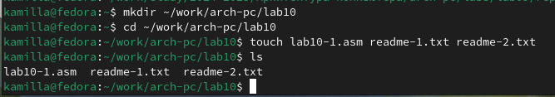

Рис. 1: Создание директории

Открываю созданный файл lab10-1.asm, вставляю в него программу (рис. 2).

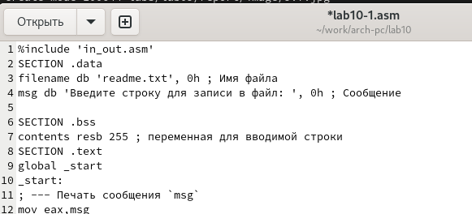

Рис. 2: Редактирование файла

Создаю исполняемый файл программы и запускаю его (рис. 3).

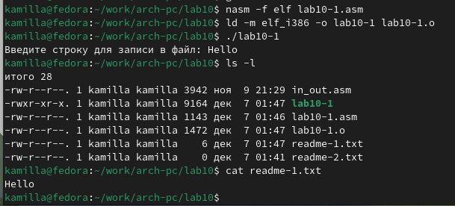

Рис. 3: Запуск исполняемого файла

Меняю права владельца, запретив исполнять файл, после чего система отказывает в исполнении файла (рис. 4). Я - владелец, и сама запретила себе выполнять программу.

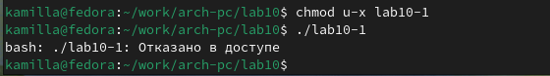

Рис. 4: Изменение прав владельца

Добавляю к исходному файлу программы права владельцу на исполнение, (рис. 5). Программа исполняется, так как я владелец и разрешила выполнение программы.

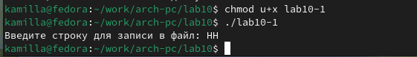

Рис. 5: Изменение прав владельца

Мой вариант - 17. Мне нужно установить следующие права на текстовые файлы, созданные в начале лабораторной работы:

1. В символьном виде для 1-го readme файла r-x -wx rw-
2. В двоичной системе для 2-го readme файла 010 000 010 Проверяю правильность выполнения. (рис. 6).

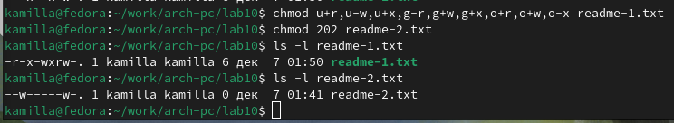

Рис. 6: Права доступа

## 4.1 Выполнение заданий для самостоятельной работы

1. Создаю файл lab10-2.asm с помощью утилиты touch и начинаю писать программу (рис. 7).

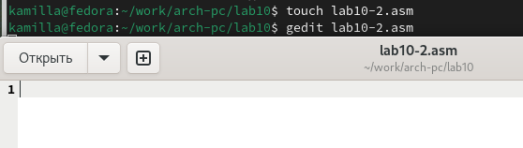

Рис. 7: Создание файла

Создаю и запускаю новый исполняемый файл. Проверяю начиличе файла и его содержимое (рис. 8).

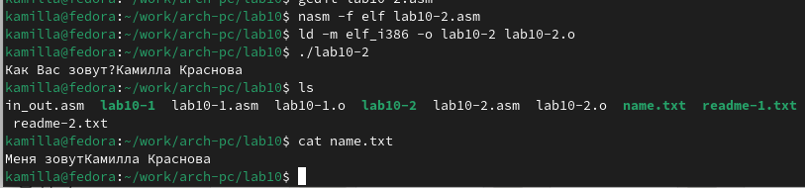

Рис. 8: Запуск исполняемого файла

**Код программы**

%include 'in_out.asm'  
  
SECTION .data  
filename db 'name.txt', 0  
prompt db 'Как Вас зовут?', 0  
intro db 'Меня зовут', 0  
  
SECTION .bss  
name resb 255  
  
SECTION .text  
global _start  
_start:  
mov eax, prompt  
call sprint  
  
mov ecx, name  
mov edx, 255  
call sread  
  
mov eax, 8  
mov ebx, filename  
mov ecx, 0744o  
int 80h  
  
mov esi, eax  
  
mov eax, intro  
call slen  
mov edx, eax  
mov ecx, intro  
mov ebx, esi  
mov eax, 4  
int 80h  
  
mov eax, name  
call slen  
mov edx, eax  
mov ecx, name  
mov ebx, esi  
mov eax, 4  
int 80h  
  
mov ebx, esi  
mov eax, 6  
int 80h  
  
call quit

# 5 Выводы

При выполнении данной лабораторной работы я прибрела навыки написания программ для работы с файлами, научилась редактировать права для файлов.

# 6 Список литературы

1. [Лабораторная работа 10](https://esystem.rudn.ru/pluginfile.php/2089097/mod_resource/content/0/%D0%9B%D0%B0%D0%B1%D0%BE%D1%80%D0%B0%D1%82%D0%BE%D1%80%D0%BD%D0%B0%D1%8F%20%D1%80%D0%B0%D0%B1%D0%BE%D1%82%D0%B0%20%E2%84%9610.%20%D0%A0%D0%B0%D0%B1%D0%BE%D1%82%D0%B0%20%D1%81%20%D1%84%D0%B0%D0%B9%D0%BB%D0%B0%D0%BC%D0%B8%20%D1%81%D1%80%D0%B5%D0%B4%D1%81%D1%82%D0%B2%D0%B0%D0%BC%D0%B8%20Nasm.pdf)